～消防署東支署　駐車場案内～

※東支署開催の救急講習会に自家用車でお越しの方は、

**東部市民センター駐車場**をご利用ください

**※消防署内には**

**駐車しないでください**

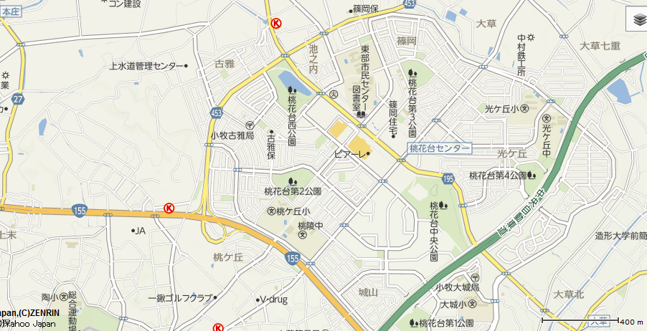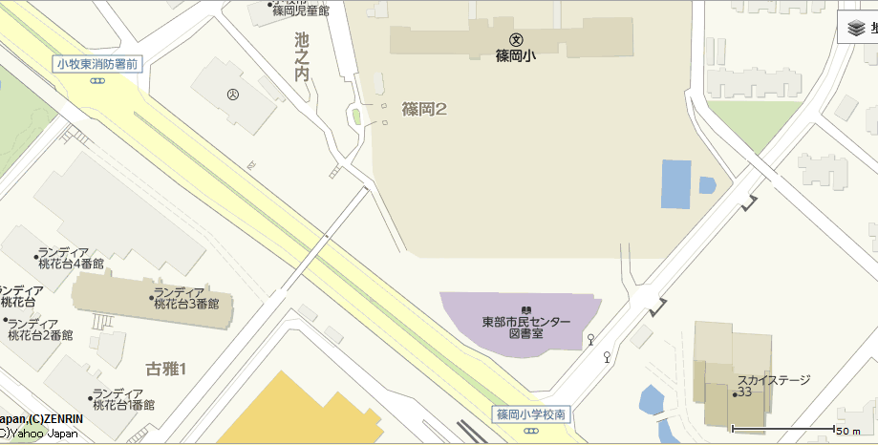

**消防署東支署**

**消防署東支署**

**東部市民センター**

**駐車場**